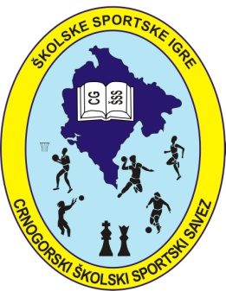
CRNOGORSKI ŠKOLSKI SPORTSKI SAVEZ
Tel. 069 429 090,067 609728 UL. Kralja Nikole, br.128, Podgorica
e-mail:cgskolskisport@t-com.me - www.cgskolskisport.me

Naziv događaja:
Naziv organizatora
(škole /školskog sportskog društva)
Mjesto/lokacija:
Datum početka I završetka:
Tema događaja ( npr. sport djece, učenika, profesora, fizička aktivnost na radnom mjestu…):
Broj učesnika:
Kratak opis događaja
( npr.cilj, aktivnosti, uzrast učesnika)
Web stranica, Facebook, Instagram…

